**Правила подготовки пациентов к диагностическим исследованиям**

[ГБУ РО «Шиловский межрайонный медицинский центр»](https://shilovo-med.medgis.ru/about)

**Подготовка к лабораторным исследованиям**

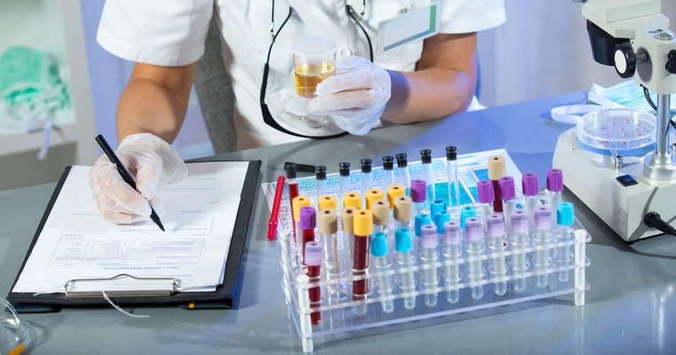

**I. Сдача крови на биохимическое исследование**

**1.** Для биохимического исследования используют венозную кровь. Забор крови из вены производится в процедурном кабинете утром натощак в состоянии физиологического покоя. Перед взятием крови на анализы запрещена любая физическая нагрузка, а также принятие физиопроцедур.

**2.** Накануне взятия крови запрещается употребление алкоголя и жирной пищи.

**3.** Непосредственно перед взятием крови нельзя курить.

**4.** Для определения тестов липидного профиля и глюкозы кровь необходимо сдавать натощак после 12-часового перерыва в еде.

**II. Подготовка к клиническому анализу крови**

**1.** Кровь сдаётся натощак в утренние часы или в дневное время, в вечерние часы спустя 4-5 часов после последнего приёма пищи.

**2.** За 1-2 дня до исследования необходимо исключить из рациона продукты с высоким содержанием жиров.

**III. Подготовка к клинико-диагностическим обследованиям**

**1.** Подготовка пациента к сбору мочи:

* накануне сдачи анализа не рекомендуется употреблять овощи и фрукты, которые могут изменить цвет мочи (морковь, свекла), принимать мочегонные препараты
* перед сбором мочи необходимо провести гигиенический туалет наружных половых органов. Женщинам не рекомендуется сдавать мочу на анализ во время менструации;
* для сбора материала используется одноразовая прозрачная пластмассовая ёмкость объёмом не менее 150 мл;
* для общего анализа мочи сразу после сна, после тщательного туалета наружных половых органов собирают первую порцию мочи. Для анализа мочи по Нечипоренко — среднюю порцию при свободном мочеиспускании. Моча собирается непосредственно в контейнер. Количество мочи — 100 – 150 мл;
* доставка в лабораторию должна производиться в тот же день не позднее 3-х часов после сбора материала.

**2.** Подготовка пациента к сбору кала:

* за 2–3 дня до исследования необходимо избегать приёма лекарственных препаратов, меняющих характер кала и вызывающих функциональные нарушения желудочно-кишечного тракта;
* содержимое утреннего кала из 3-х точек собирается в контейнер и доставляется в лабораторию в течение 2-х часов;
* для анализа кала на выявление глистных инвазий в течение 2-х дней пациент не должен употреблять в пищу жёсткую, плохо перевариваемую пищу (т. н. «пищевой мусор») — семечки, орехи, сырые овощи и фрукты со шкуркой, сорбенты — активированный уголь и прочее, а также грибы.